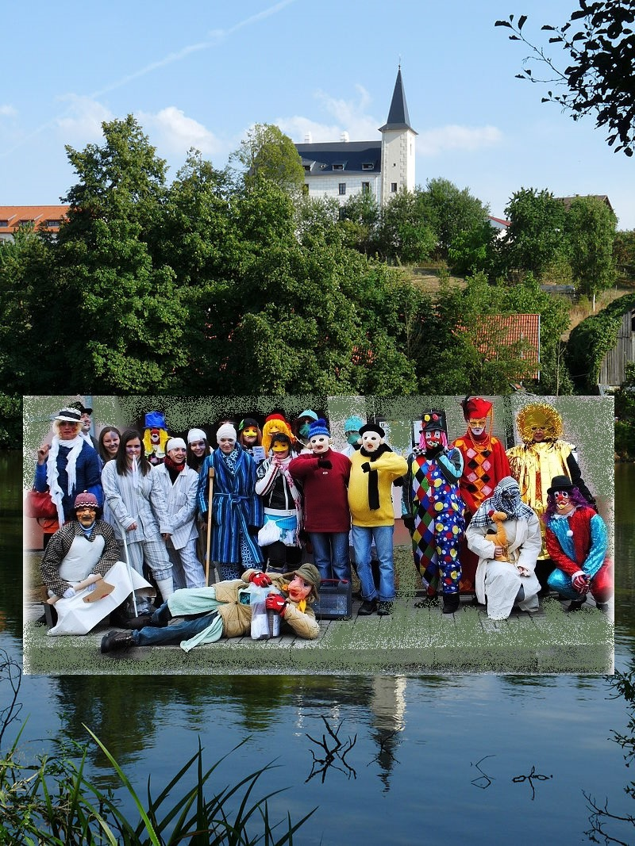
SDH Příseka
Vás srdečně zve

6. února 2016
na tradiční
Masopustní rej

v doprovodu hudby
Sraz masek je ve 12:30


